7a Mostra Sonora I Visual  CONVENT DE SANT AGUSTÍ  3, 4 i 5 de juny  Full de Ruta | 

PROJECTE:
ANGEL EXTERMINADOR

ARTISTES:
Xavi Gavin, Logical Disorder, Xanu i eeeex
Xanu 629588984
xanu2006@yahoo.es

CONTACTES DEL PERSONAL CONVENT SANT AGUSTÍ:

Telèfon oficina: 932 565 000

- Tècnic de Só
Pablo Miranda: 659 731 561

- Actuacions musicals:
Silvia: 669 604 037
Romina: 687 046 842

DIA ACTUACIÓ: dissabte 5 de juny
ESPAI ACTUACIÓ: CLAUSTRE
Hora Actuació: 21H45 – 22H30
Duració Actuació: 45’

Hora d’arribada al Centre: 18h
Horari + duració Muntatge + Proves de so: 18h – 20h (2h)

Ubicació del C. C. Convent Sant Agustí

Carrer Comerç 36, 08003 Barcelona
Metro:
L1 Arc de triomf
L4 Jaume 1

Bus:
Parada: Pg. Picasso (Ribera-Fussina) L. 14, 39, 51
Parada: Princesa (Comerç-Tantarantana) L. 120

Cotxe:
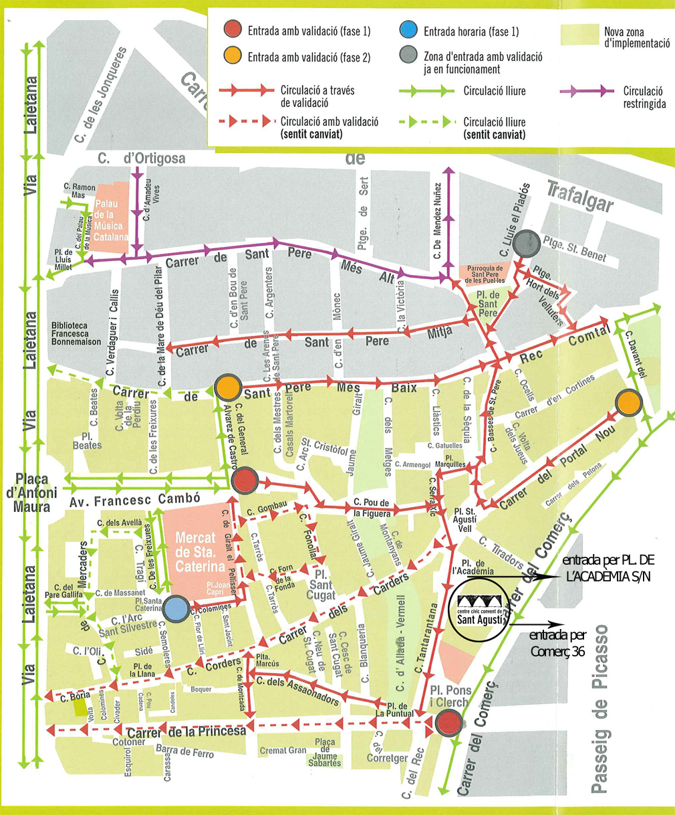
Parking
APARCAMENT BORN
Pl Comercial, 1

